**Kenniskaart Soortenkennis OZ**

Datum: 29-03-2019 Gemaakt door: 1: Rafi Daoudian

2: Yvet Lutke Willink

3: Fleur Kettelarij

4:

5:

**Algemeen**

**Diersoort:**

Dikstaartgerbil

**Wetenschappelijke naam:**

Pachyuromys duprasi

**Herkomst:** Noordelijke Sahara. In Marokko, Algerije, Tunesië, Libië en Egypte.

**Gebruiksdoel:**gezelschapsdier

**Rassen en variëteiten:**

Het lijkt erop dat in Japan en op andere plaatsen misschien de grijs- (g) of chinchilla- (cch) mutatie is opgetreden. Deze dikstaartgerbil is grijzer van kleur. Maar niet iedereen denkt dat het een kleurmutatie is. Het is ook mogelijk dat deze grijze dikstaartgerbils de Egyptische ondersoort Pachyuromys duprasi natronensis zijn.

**Voeding**

**Voedingseisen:** Van nature insecteneters. Daarnaast eten ze ook planten en zaden.

**Voersoorten:** Gerbilvoer of hamstervoer. Aanvullend dierlijke voeding, zoals meelwormen, krekels, kevers en andere insecten. Af en toe een beetje groente. Verder zijn hooi en takken een goede aanvulling.

**Voermethode en frequentie:** insecten levend of dood. Een keer per dag knaagdiervoer. Een of twee keer per week groente of fruit.

**Huisvesting**

**Natuurlijke leefomgeving:**

Noordelijke Sahara. Zand of rotsgebieden met weinig begroeiing.

Hol van eenvoudige gangen van soms wel een meter diep.

**Huisvestingseisen:**

Individueel huisvesten

Een glazen bak of een aquariumbak

Voor een gerbil is een bak van 80 x 40 cm of groter nodig.

Bodembedekking van tenminste 20 cm dik

Bodembedekking: hennep of vlas of eventueel zo stofvrij mogelijk zaagsel, gemengd met stro of hooi zodat de gegraven gangen beter in stand blijven

Zandbad, schuilplaatsen, nestmateriaal

**Afwijkende eisen levensfase/leeftijd**: De moeder en jongen kunnen gewoon bij de rest van de groep gelaten worden.

**Onderhoud:** Een keer in de twee weken het verblijf verschonen is voldoende. Verwijder wel regelmatig eventuele natte plekken of vieze bodembedekking. Ook eventuele resten voer moeten dagelijks verwijderd worden. Het zandbad moet een paar keer per week verschoont worden. Om dedag moet het voer en waterbakje met warm water schoongemaakt worden. Elke twee weken moeten de lampen gecontroleerd worden en geef regelmatig nieuw speelmateriaal.

**Omgevingsverrijking (+ afbeeldingen):**

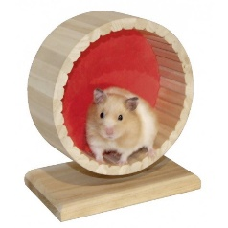

Zandbad

Looprad

Toiletrol

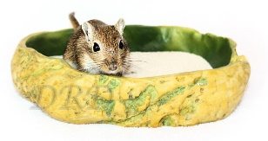

**Gezondheid**

**Meest voorkomende ziektebeelden (+afbeeldingen):**

Parasieten

gebitproblemen

Bijtwonden in de staart

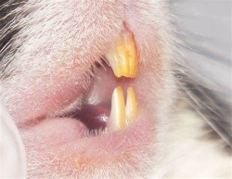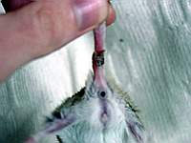

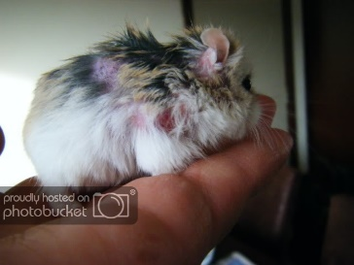

Preventieve maatregelen:

Als de dieren veel ruzie maken, zet ze dan apart, want dit zorgt voor stress en verwondingen.

Zorg dat de gerbils genoeg kunnen knagen en goede voeding hebben. Dit zorgt ervoor dat de tanden slijten en niet te lang worden.

Curatieve maatregelen:

Mijten behandelen met anti-parasiet middel

**Zoönosen:**

Kunnen last hebben van parasieten zoals wormen of mijten. Wormen kunnen darmproblemen geven, en mijten veroorzaken jeuk en kale plekken.

Preventieve maatregelen:

Op tijd ontwormen

Curatieve maatregelen:

Anti parasietmiddel , ontwormmiddel.

**Meest voorkomende fysieke afwijkingen (+afbeeldingen):**

De grootste gevaren die er voor uw dikstaartgerbil op de loer liggen zijn dan ook tocht en vocht. Maar ook een te hoge temperatuur, verkeerd of bedorven voedsel en stress zijn leiden vaak tot problemen.

Dunne dieren , slechte conditie, verkeerde voeding. Ziektes .

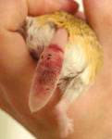

Preventieve maatregelen:

Minder stress en vechtende dieren uit elkaar weghalen.

Curatieve maatregelen:

Naar dierenarts

**Voortplanting**

**Naamgeving** Man : man

Vrouw : vrouw

Jong : pup

Castraat :

**Kenmerken** Geslachtsrijp : vanaf 2 maanden

Fokrijp : tot ongeveer 2 jaar

Bronstcyclus : een keer in de 7 dagen bronstig

Duur bronst : 7 dagen bronstig ( in gevangenschap)

Draagtijd : 19-24 dagen

Worpgrootte : 3-5 jongen

Speentijd : vanaf 4 tot 5 weken

Gemiddelde leeftijd : 3 tot 7 jaar

**Primaire geslachtskenmerken:**

Mannetje: teelballen

Geslacht wordt bepaald door de afstand tussen de geslachtsopening en de anus. Bij mannetjes is deze afstand veel groter dan bij vrouwtjes.

**Secundaire geslachtskenmerken:**

Rond een leeftijd van 2 weken beginnen de buikharen te groeien. Als er kale plekken te zien zijn is dit een vrouwtje, deze kale plekken zijn de tepels. Bij mannetjes zijn geen kale plekken te zien.

**Welzijn en gedrag**

**Gedragskenmerken**

Lijkt in gedrag meer op een hamster. Erg rustig en weinig overdag actief.

Natuurlijk gedrag:

Van nature schemer- en nachtdieren, soms ook overdag actief

Woestijndieren die leven in zand- of rotsgebiden met weinig begroeing.

Leven solitair, behalve in paringstijd en als er een overvloed is aan voedsel. Ze leven dan in kleine familiegroepjes.

Het hol van de dikstaartgerbil bestaat uit eenvoudige gangen van soms wel een meter diep.

Sociaal gedrag:

Het zijn territoriale dieren

Dikstaartgerbils communiceren met geur en geluid. De mannetjes hebben geurklieren onder hun buik en schuiven over de grond of voorwerpen om hun geur af te zetten.

Foerageergedrag:

Dikstaartgerbils zijn van nature insecteneters. Dit is te zien aan de spitse snuit. Ook eten ze planten en zaden.

Territoriumgedrag:

Mannelijke dikstaartgerbils hebben, net zoals de meeste andere knaagdieren, een geurklier op hun buik om hun territorium te markeren door zich uit te rekken en met hun buik over de grond en spullen in hun verblijf te schuren.

dikstaartgerbils zijn erg handelbaar en zullen niet snel bijten.

Vrouwtjes kunnen agressief zijn naar mannetjes. In groepen dikstaartgerbils zullen ze soms vechten of ruziën over een speeltje of iets anders in het verblijf, zoals bijvoorbeeld wie er gebruik mag maken van het looprand.

Voortplantingsgedrag:

De paring verloopt wild, beide dieren jagen achter elkaar aan, staan op hun achterpoten alsof ze worstelen en piepen daarbij flink. Er wordt tijdens de paring ook wel gebeten. Als het vrouwtje niet wil paren, schopt ze met haar achterpoten bodembedekking naar het mannetje. Na de paring kan het mannetje het best worden weggehaald, want zwanger en zogende vrouwtjes zijn erg agressief en kunnen het mannetje zelfs doodbijten.

**Meest voorkomende gedragsmatige afwijkingen:**

Een aandoening die men relatief vaak bij dikstaartgerbils ziet zijn bijtwonden in de staart. Vechtende dikstaartgerbils proberen elkaar namelijk in de staart te bijten.

**Gedragsparameters voor het meten van welzijn:**

Een gezonde dikstaartgerbil kijkt helder uit zijn ogen, is levendig, heeft een zachte vacht. Het achterste is droog en schoon.

**Meest voorkomende welzijnsproblemen:**

De grootste gevaren die er voor uw dikstaartgerbil op de loer liggen zijn dan ook tocht en vocht. Maar ook een te hoge temperatuur, verkeerd of bedorven voedsel en stress zijn leiden vaak tot problemen.

Luchtwegproblemen door slecht klimaat of temperatuur, tocht , vocht, en stoffige bodembedekking.

Vette vacht, zorg regelmatig voor schoon zand . .

Te vochtige voeding en verkeerde voeding kan diarree veroorzaken en dat kan ernstig aflopen.

Kunnen last hebben van parasieten zoals wormen of mijten. Wormen kunnen darmproblemen geven, en mijten veroorzaken jeuk en kale plekken.

Gebitsproblemen , bij oudere dieren slijten de bovenste snijtanden som te veel, de dieren kunnen dan niet goed eten en krijgen slechte conditie.

**Gebruikte informatiebronnen:**

[**https://www.kleineknaagdieren.nl/artikelen/gerbils/200505/index.php**](https://www.kleineknaagdieren.nl/artikelen/gerbils/200505/index.php)

[**https://www.licg.nl/konijnen-en-knaagdieren/dikstaartgerbil/#huisvesting**](https://www.licg.nl/konijnen-en-knaagdieren/dikstaartgerbil/#huisvesting)

[**http://www.dierenartsvankessel.nl/ziektepreventie/verzorging/knaagdieren/gerbil.html**](http://www.dierenartsvankessel.nl/ziektepreventie/verzorging/knaagdieren/gerbil.html)